

**HÁLÓZATI OPERÁCIÓS RENDSZEREK ÉS IOT TECHNOLÓGIA beadandó**

**Hőkollektor vezérlés műhely fűtéséhez**

**Készítette: Kulcsár László Attila**

**Nyíregyházi Egyetem**

**2023**

**Szükséges alkatrészek**

* *A kollektor**vezérléséhez*

1 db WeMos D1 mini fejlesztői kártya

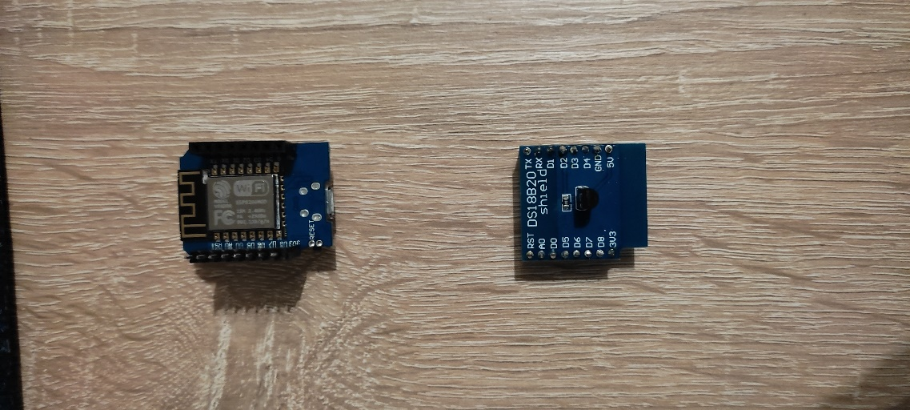

1 db DS18B20-es hőmérséklet érzéklelő

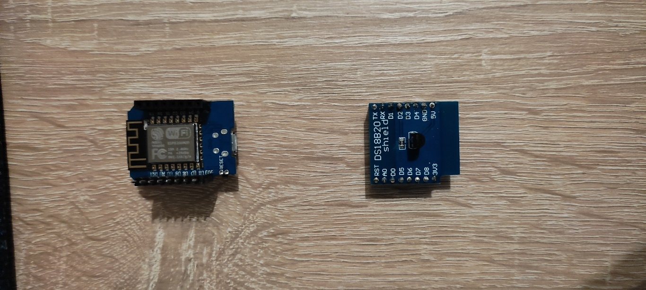

1 db DS18B20-es vízálló hőmérséklet érzéklelő 1m-es vezetékkel ellátva

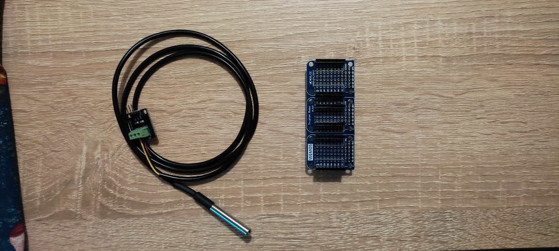

1 db 3-as WeMos alaplapbővítő kártya

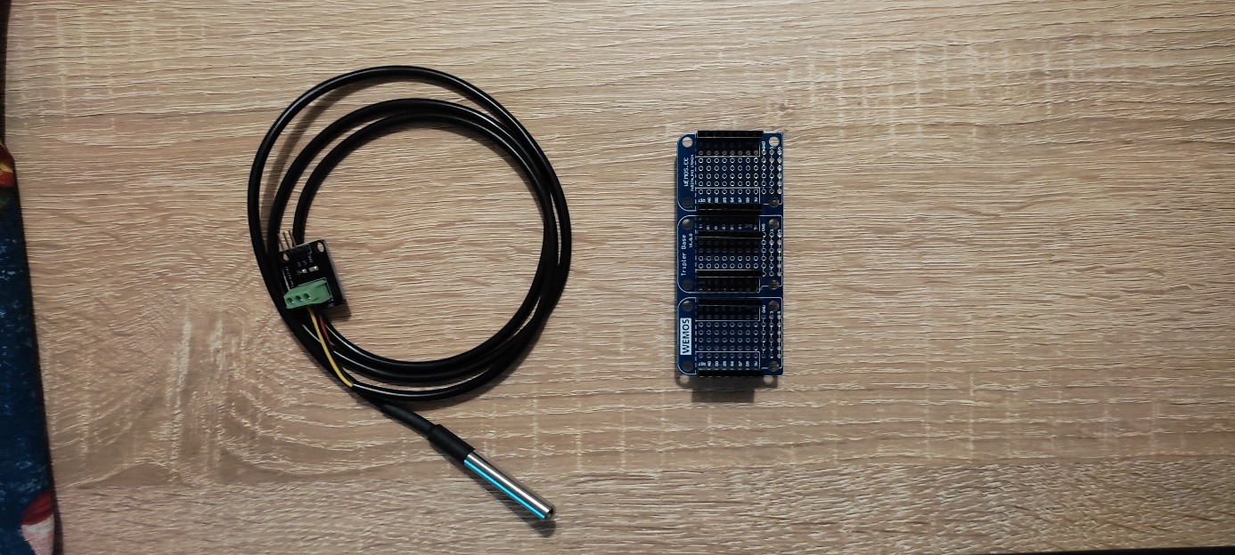

1 db Powershield

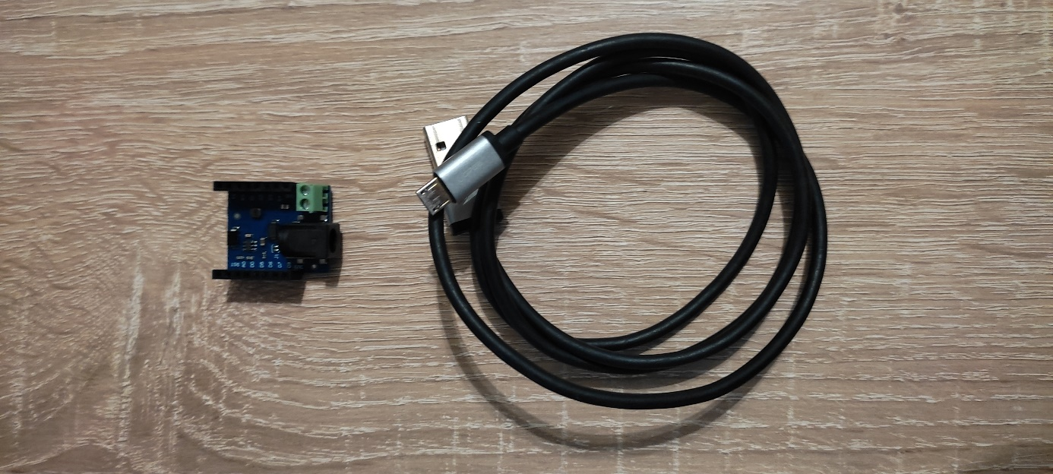

1 db WeMos Mini Relay

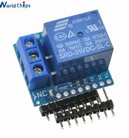

1 db mini USB kábel

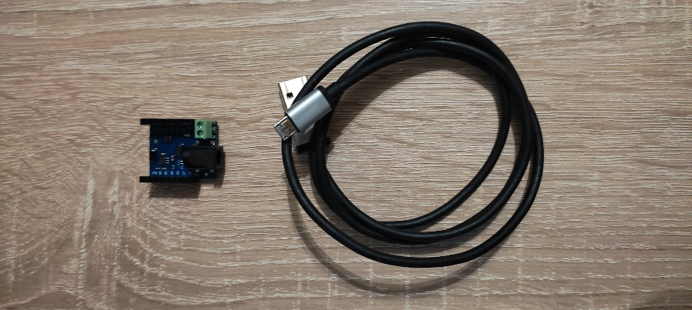

1 db 12 V -os 80 mm-es ventilátor

* *A kollektorhoz*

2 db 2500 mm x 100 mm x 25 mm fenyőléc ( a kerethez)

2 db 1000 mm x 120 mm x 25 mm fenyőléc ( a kerethez)

2 db 1000 mm x 100 mm x 25 mm fenyőléc ( egyenként 13 db 68 mm-es furat a sörös dobozok megtartásához )

1 db 2500 mm x 1000 mm x 3 mm hőtükörrel ellátott kartonplaszt ( a hátlaphoz )

1 db 2500 mm x 1050 mm x 10 mm UV álló kétrétegű polikarbonát lemez ( a kollektor lefedéséhez )

1 db 110 mm-es PVC cső ( a fali bekötéshez, ezen áramlik be illetve ki a levegő a kollektorból )

169 db 0,5 l-es sörösdoboz

8 db 400 ml-es hőálló fekete kollektorfesték

csavarok és tiplik a falra való rögzítéshez

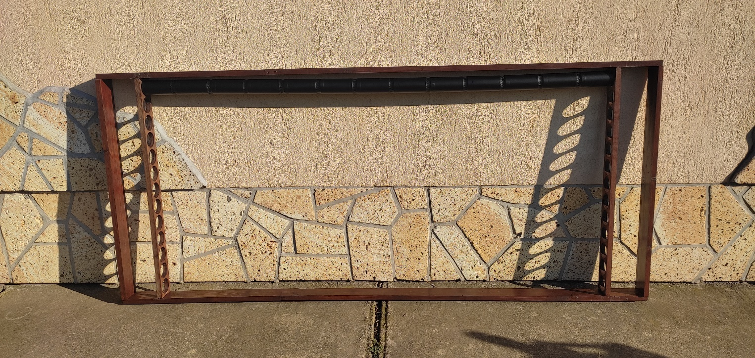

2500 mm x 100 mm x 25 mm fenyőléc

1000 mm x 100 mm x 25 mm fenyőléc (egyenként 13 db 68 mm-es furat a sörös dobozok megtartásához)

2 db 1000 mm x 120 mm x 25 mm fenyőléc

13 db sörösdoboz összeragasztva és lefestve, a többi furatokba is behelyezzük a többi előkészített „csövet”

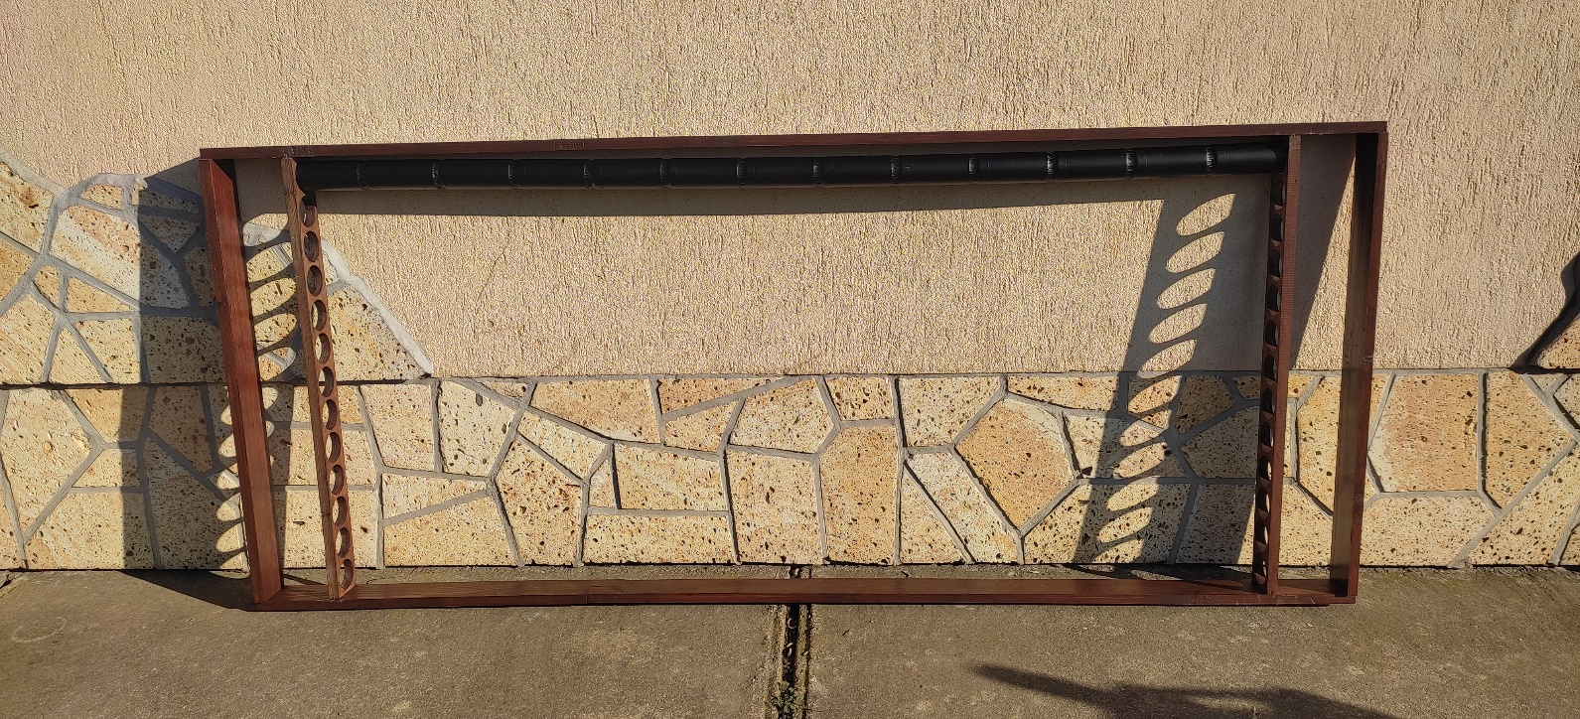

A hőtükörrel ellátott hátlapot felhelyezzük a keret hátuljára és vágunk rá 2db 110 mm lyukat a piros és kék körrel jelölt helyen. A piros körrel jelzet lyukon fog beáramolni a napsugárzás által felmelegített levegőt a fűtendő helyiségbe, a kék körrel jelzett lyukra fölrögzítünk a 12 V-os 80 mm-es ventilátor ez foglya beáramoltatni a csövekbe a hidegebb levegőt. Az így elkészített kollektort elülső oldalát lezárjuk a 2500 x 1050 x 10 mm-es polikarbonát lemezzel, hogy a csövekben és a keretben felmelegedett hőt bent tartsuk. A lényege az, hogy az általuk elkészített kollektort fölszereljük a fűtendő helyiség külső délre néző falára, és a falba fúrunk két 110 mm-es lyukat ugyan oda, ahol a két lyukat előzőleg már kivágtuk a kollektor hátlapján. A falon lévő lyukakat és a kollektoron lévő lyukakat a méretre vágott 110 mm-es PVC csövekkel összekötjük. Napsütés esetén fölmelegszik a csövekben lévő levegő, amit a mikrokontrollerrel vezérelt ventilátor beáramoltatja a helyigébe. A mikrokontrolleren lévő szoftver figyeli a két hőmérsékletszenzor értékeit. A vezetékkel ellátott hőszenzor (temp1) a fölső csőbe van vezetve és rögzítve, a pajzson lévő hőszenzor (temp2), ami helyiségen belül a falra szerelve helyezkedik el, felel a belső hőmérséklet ellenőrzéséért. Ha a **temp1** -es (a csőben lévő szenzor) értéke 2 fok Celsius-al magasabb mint a **temp2** ( a helyiségben lévő szenzor) akkor a relét működtetve bekapcsolja a ventilátort. Ha a belső hőmérséklet eléri a 25 fok Celsius-t akkor a relé kikapcsolja a ventilátort.

**Felhasználói környezet beállítása:**

* Feltelepítjük a számítógépre az ARDUINO IDE-t, és A **File** menü **Preferences** almenüjében az Additional boards manager URLs sorában hozzáadjuk a következő fájlt az IDE-hez:

'http://arduino.esp8266.com/stable/package_esp8266com_index.json' és OK-ra kattintva feltelepítjük.

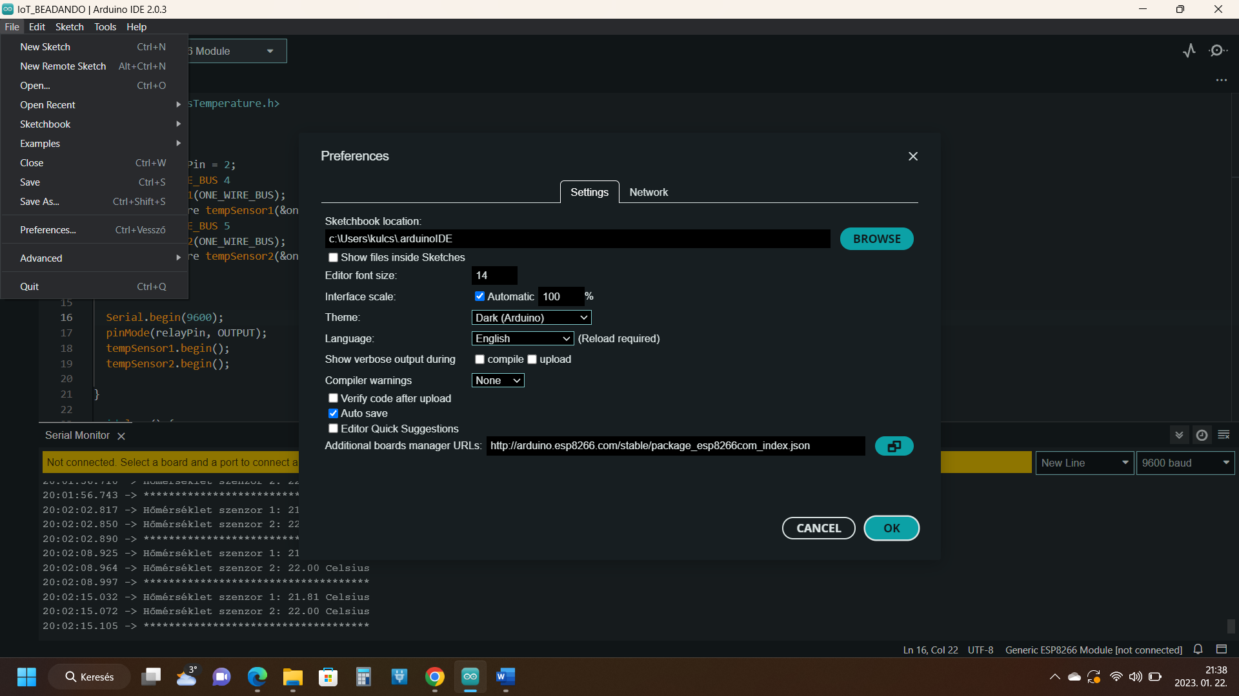

* a **Tools** menü **Boards** almenüjének **Boards Manager** almenüjére kattintunk.
* kikeressük a listáról az *ESP 8266 by ESP8266 Community*-t és az **Install** gombra kattintunk.

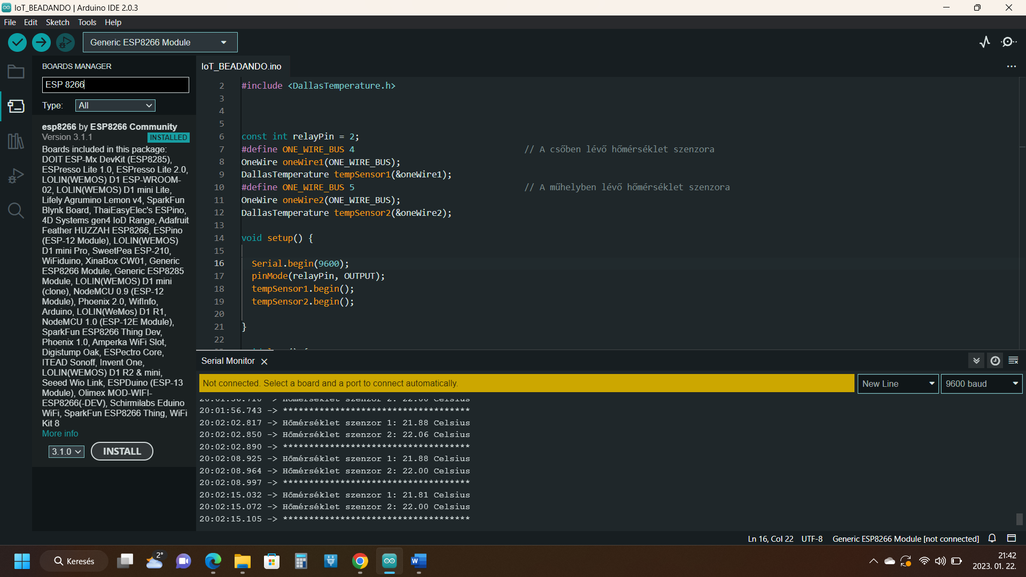

A megírt programot **CTRL + R** billentyűkombináció leütésével ellenőrizzük majd, ha sikeresen lefutott akkor csatlakoztatjuk az általunk összerakott mikrokontroller egységet a mikroUSB vezetékkel a számítógépünkhöz és a CTRL + U billentyűkombináció leütésével föltöltjük a szoftverünket.

Az általam megírt program a következő:

#include <OneWire.h>

#include <DallasTemperature.h>

const int relayPin = 2;

#define ONE_WIRE_BUS 4                                 // A csőben lévő hőmérséklet szenzora

OneWire oneWire1(ONE_WIRE_BUS);

DallasTemperature tempSensor1(&oneWire1);

#define ONE_WIRE_BUS 5                                 // A műhelyben lévő hőmérséklet szenzora

OneWire oneWire2(ONE_WIRE_BUS);

DallasTemperature tempSensor2(&oneWire2);

void setup() {

  Serial.begin(9600);

  pinMode(relayPin, OUTPUT);

  tempSensor1.begin();

  tempSensor2.begin();

}

void loop() {

  tempSensor1.requestTemperatures();

  tempSensor2.requestTemperatures();

  float temp1 = tempSensor1.getTempCByIndex(0);

  float temp2 = tempSensor2.getTempCByIndex(0);

  /* 5 másodpercenkét ellenőrzi a műhely és a fűtőcsőben lévő levegő hőmérsékletét

   és ennek megfelelően kapcsolja a relé be vagy ki a ventilátort  */

if (temp1 > temp2 + 2) {

    digitalWrite(relayPin, HIGH);

  }

  if (temp2 > 25) {

    digitalWrite(relayPin, LOW);

  }

  delay(5000);

  //5 másodpercenént kiírja a Serial Monitor-ra a a műhely és a cső hőmérsékletét a kalibrálásához.

  Serial.print("Hőmérséklet szenzor 1: ");

  Serial.print(temp1-4);                       // kalibrálás: módosítva a mért érték - 4 °C-al

  Serial.println(" Celsius");

  Serial.print("Hőmérséklet szenzor 2: ");

  Serial.print(temp2-3);                      // kalibrálás: módosítva a mért érték - 3 °C-al

  Serial.println(" Celsius");

  Serial.println("************************************");

  delay(5000);

}

A Serial Monitor-on ellenőrizhetjük az általunk írt program mérési eredményeit és ha szükséges akkor megfelelő sorokban kalibrálhatjuk a nem megfelelő értékeket.

